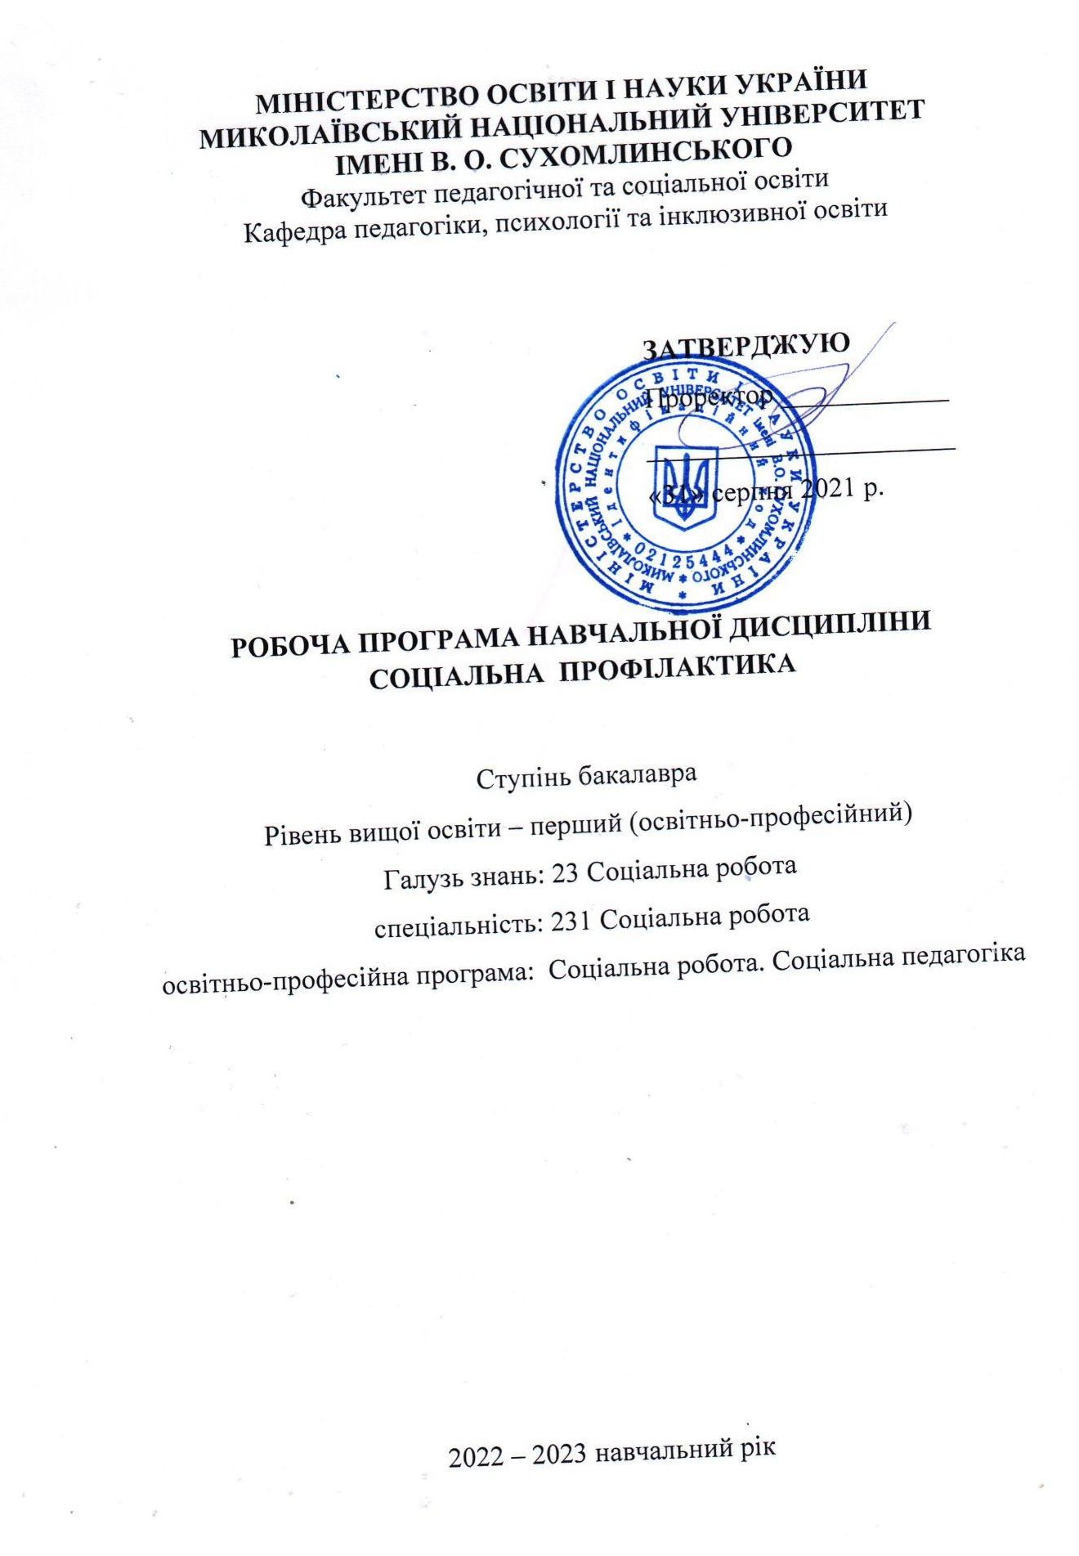
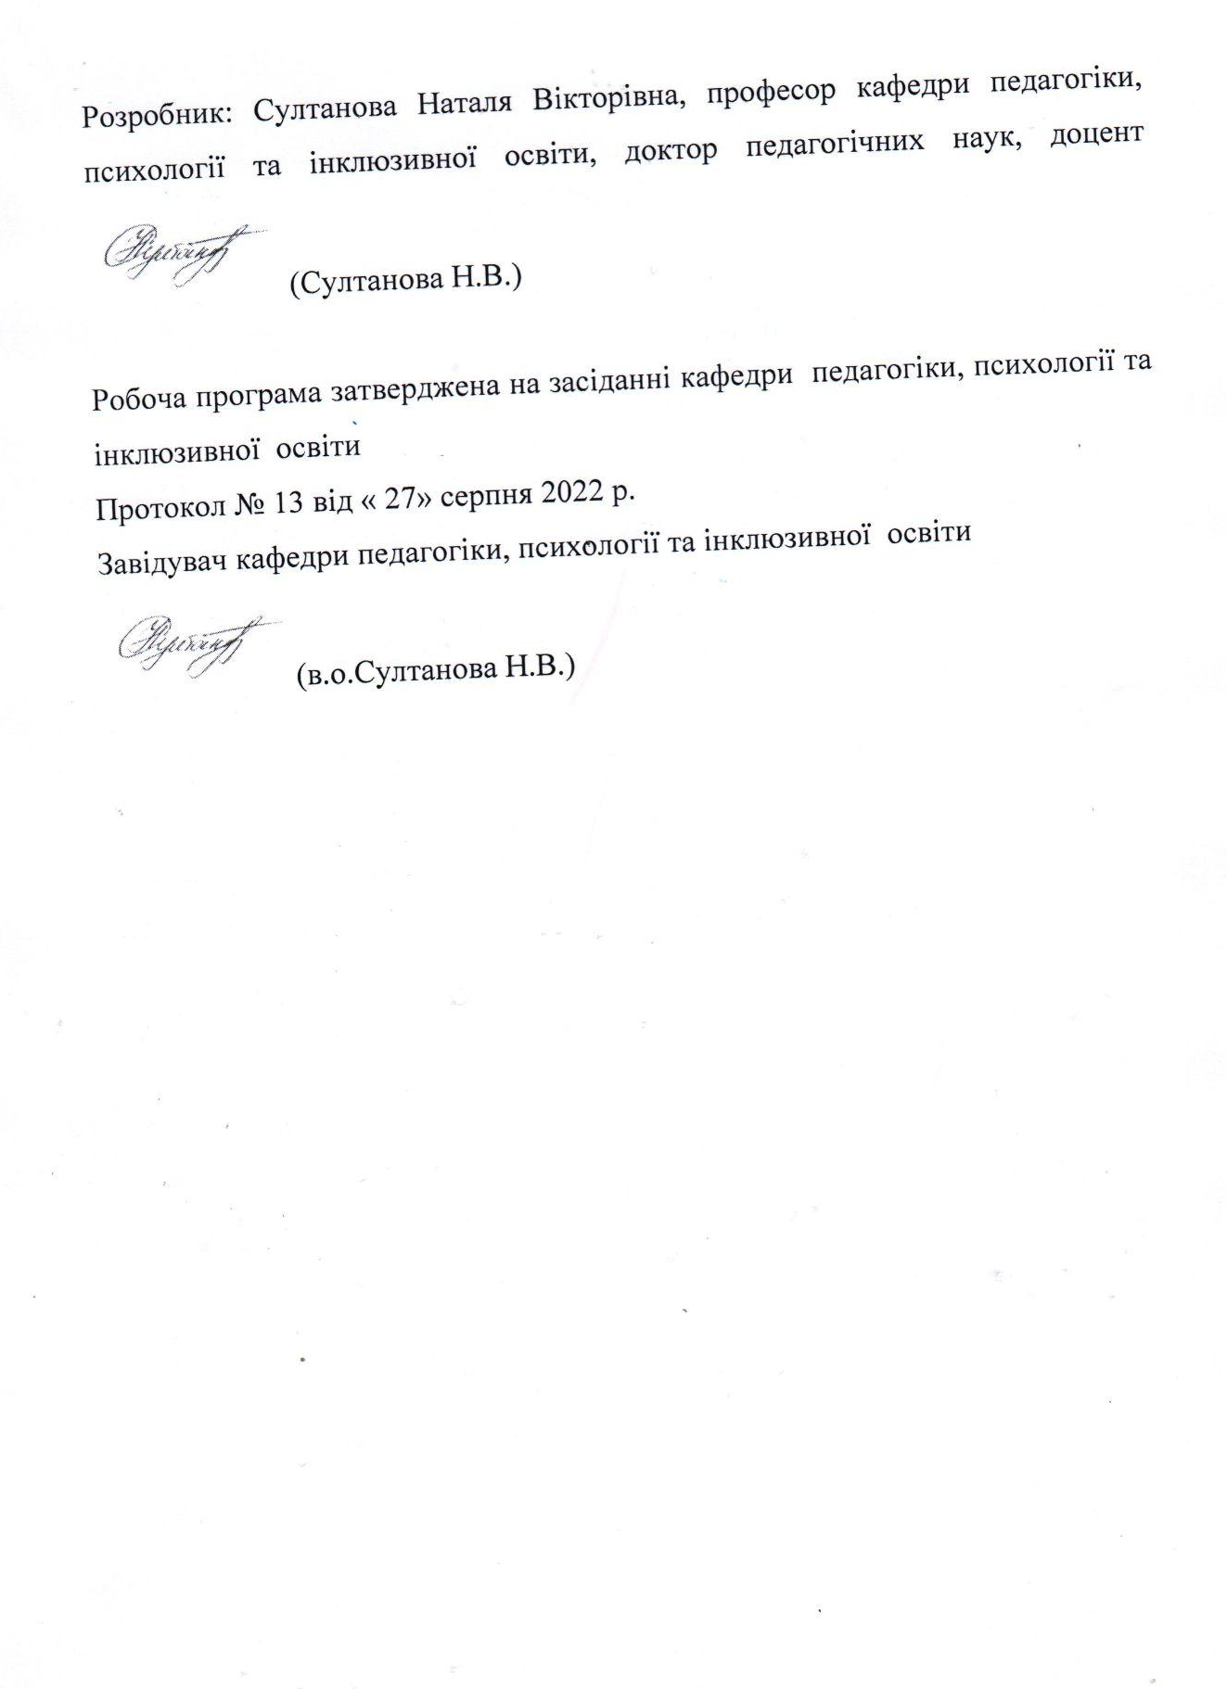
Анотація

Освітній компонент має на меті сформувати у студентів, майбутніх соціальних працівників, систематизованих наукових уявлень про сутність, значення й основні завдання соціальної профілактики та сприяти набуттю ними практичних навичок здійснення професійної соціально-профілактичної діяльності за своїм фахом з учнями, які потребують застосування превентивних заходів в системі освіти (учні з девіантною поведінкою, соціально й педагогічно занедбані та дезадаптовані діти, а також діти з неблагополучних сімей).
Завдання дисципліни: сформувати професійний світогляд і наукові уявлення про сутність соціально-профілактичної роботи в системі освіти на основі аналізу провідних концептуально-методологічних підходів та забезпечити досконале володіння студентами технологіями, методами й прийомами профілактичної роботи з дітьми, які потребують корекційно-реабілітаційного впливу під час їхнього навчання.
Дисципліна передбачає 6 кредитів, вивчається у 3 семестрі (на 2 курсі за скороченим терміном навчання), форма контролю – екзамен. Мова викладання – українська.
Умовами зарахування є: інноваційний індивідуально-творчий проєкт надання профілактичних послуг, самостійна робота реферат, есе, презентація.
Ключові слова: соціальна профілактика, методи профілактики, форми профілактики, занедбані діти, девіантні діти, важковиховуємість.

Annotation

The educational component aims to form among students, future social workers, systematized scientific ideas about the essence, meaning and main tasks of social prevention and to promote their acquisition of practical skills to carry out professional social and preventive activities in their specialty with students who need to apply preventive measures in the system of education (students with deviant behavior, socially and pedagogically neglected and maladjusted children, as well as children from disadvantaged families).
The task of the discipline: to form a professional worldview and scientific ideas about the essence of social and preventive work in the education system based on the analysis of leading conceptual and methodological approaches and to ensure that students have perfect mastery of technologies, methods and techniques of preventive work with children who need corrective and rehabilitative influence during their teaching.
The discipline provides 6 credits, it is studied in the 3rd semester (in the 2nd year of the shortened study period), the form of control is an exam. The language of instruction is Ukrainian.
Enrollment conditions are: innovative individual creative project of providing preventive services, independent work essay, essay, presentation.
Key words: social prevention, methods of prevention, forms of prevention, neglected children, deviant children, importance.

1. Опис навчальної дисципліни

Найменування показників | Галузь знань, напрям підготовки, освітньо-кваліфікаційний рівень | Характеристика навчальної дисципліни
 |  | денна форма навчання
Кількість кредитів - 6 | Галузь знань  23-соціальна робота | Нормативна
Напрям підготовки
231 – соціальна робота
Модулів 1 | Спеціальність (професійне  спрямування):  Спеціалісти із соціально-педагогічної роботи, професійна діяльність яких пов’язана із наданням соціальних послуг | Рік підготовки:
Змістових модулів 2 |  | (2 ск)
Індивідуальне науково-дослідне завдання: розробка інноваційної моделі надання соціальних послуг |  | Семестр
Загальна кількість годин – 180 |  | 4-й
 |  | Лекції
Тижневих годин для денної форми навчання:  аудиторних – 2  самостійної роботи студента – 2, | Освітньо-кваліфікаційний рівень:  спеціаліст | 10 год.
 |  | Практичні, семінарські
 |  | 12 год.
 |  | Самостійна робота
 |  | 158 год.
Вид контролю:
екзамен

Примітка.Співвідношення кількості годин аудиторних занять до самостійної і індивідуальної роботи становить:для денної форми навчання – 22 до 158.

2. Мета, завдання навчальної дисципліни та програмні результати навчання

Робоча навчальна програма з дисципліни “Соціальне профілактика” є нормативним документом МНУ ім. В.О. Сухомлинського, який розроблено кафедрою педагогіки та психології на основі освітньо-професійної програми підготовки бакалаврів відповідно до навчального плану для спеціальності 231 соціальна робота денної форми навчання.
Робочу навчальну програму укладено згідно з вимогами кредитно-трансферної системи організації навчання. Програма визначає обсяги знань, які має опанувати студент відповідно до вимог освітньо-кваліфікаційної характеристики, алгоритму вивчення навчального матеріалу дисципліни “Соціальне профілактика”, необхідне методичне забезпечення, складові та технологію оцінювання навчальних досягнень студентів.
Мета курсу: ознайомити майбутніх соціальних працівників з проблемами превентивного соціального виховання дітей та підлітків; забезпечити знаннями наукової характеристики форм девіантної поведінки; причинами відхилення від її норм, основами та методами соціально-педагогічної профілактики в закладах освіти.
Завдання курсу:
- надати студентам теоретико-методичні та практичні надбання профілактичної роботи з дітьми та підлітками на основі нових концептуальних підходів до виховання неповнолітніх в умовах соціально-економічних перетворень;
- проаналізувати причини девіантної поведінки неповнолітніх у сучасних умовах;
- розкрити форми і методи попередження та подолання протиправної поведінки учнів у різних видах навчально-виховної роботи;
- висвітлити шляхи подолання вживання наркогенних речовин, позбавлення підлітків від нікотинової та алкогольної залежності;
- показати взаємодію сім’ї, школи, громадських організацій і служб у справах неповнолітніх.
- Заплановані результати навчання:
У результаті вивчення навчальної дисципліни студент повинен знати:
- законодавчі акти щодо соціально-педагогічної роботи з питань правопорушень серед неповнолітніх;
- психологічні та соціально-педагогічні особливості неповнолітніх, схильних до девіантної поведінки;
- причини відхилень у поведінці неповнолітніх;
- вплив молодіжної культури на поведінку підлітків і засоби запобігання розвитку шкідливих звичок у дітей та підлітків;
- особливості неповнолітніх, схильних до протиправної поведінки, спосіб їхнього життя, характерні ознаки;
- соціально-педагогічні проблеми і засоби профілактики наркогенних звичок;
- основні засоби і методи позбавлення дітей та підлітків від нікотинової, алкогольної залежності;
- методи, форми соціально-педагогічної профілактики девіантної поведінки;
У результаті вивчення навчальної дисципліни студент повинен уміти:
- проаналізувати причини девіантної поведінки неповнолітніх;
- використати можливості педагогічної діагностики у профілактичній роботі;
- провести ранню профілактику відхилень у поведінці дітей і підлітків;
- користуватися набутими теоретичними знаннями та застосовувати їх у практичній роботі;
- встановлювати стосунки з клієнтами, враховуючи їх вікові та індивідуальні особливості;
- визначити динаміку ставлення підлітків до наркогенних речовин;
- організовувати і проводити бесіди, лекції з учнями, батьками про шкідливий вплив куріння, алкоголю, наркотиків на фізичне і моральне здоров’я людини;
- проводити й організовувати профілактичну і корекційну роботу з дітьми, схильними до адиктивної поведінки;
- провести діагностику сімейного, педагогічного мікроклімату;
- знайти активні, дієві методи корекційного впливу в роботі з важковиховуваними підлітками.
Вивчення навчальної дисципліни “Соціальна профілактика” організовується на принципах кредитно-трансферної системи, яка сприяє систематичній і динамічній роботі студентів над засвоєнням теоретичної дисципліни, з використанням модульної технології навчання та рейтингового оцінювання якості засвоєння навчального матеріалу.
На семінарських заняттях студенти уточнюють, поглиблюють, систематизують, узагальнюють та закріплюють отримані в процесі лекційної та самостійної роботи знання й уміння.
Поряд з аудиторними заняттями планується виконання студентами індивідуальної самостійної роботи під керівництвом викладача.
У результаті вивчення курсу студент оволодіває такими компетентностями:
І. Загальнопредметні:
- розуміння соціальної значущості, прогнозування наслідків своєї професійної діяльності, готовність брати відповідальність за свої рішення; (ЗК 2)
- вміння працювати в інформаційному, мультидисциплінарному та поліетнічному середовищі;
- вміння працювати самостійно та у команді. (ЗК 9)
- спроможність до аналізу та синтезу на основі логічних аргументів та перевірених фактів; (ЗК 10)
- гнучкість мислення забезпечитиме відкритість до застосування професійних знань та вмінь у широкому діапазоні можливих місць роботи та у повсякденному житті; (ЗК 11)
- дивергентність мислення, спрямованого на пошук альтернативних рішень; (ЗК 12)
ІІ. Фахові:
- планування соціально-педагогічної діяльності; (ПК 2)
- визначення пріоритетних напрямів діяльності; (ПК 1)
- прогнозування професійної діяльності; (ПК 14)
- вибір видів прогнозування; (ПК 15)
- обґрунтування змісту прогнозу; (ПК 16)
- виявлення особливостей прогнозування різних напрямів діяльності; (ПК 17)
- аналіз здобутих результатів соціально-виховного процесу і прогнозування змін. (ПК 18)
3. Програма навчальної дисципліни
Кредит 1. Соціально-педагогічні проблеми виховання дітей та підлітків
Тема 1. Соціальна норма та соціальні відхилення.
Тема 2. Девіації як соціально-педагогічна проблема.
Кредит 2. Важковиховуваність та занедбаність як проблеми соціально-профілактичної роботи
Тема 3. Важковиховуваність як передумова виникнення відхилень у поведінці дітей
Тема 4. Соціальна занедбаність школярів як психолого-педагогічна проблема.
Кредит 3. Система профілактичної роботи
Тема 5. Неуспішність – першопричина відхилень у поведінці
Тема 6. Правопорушення неповнолітніх як гостре соціальне явище
Кредит 4. Девіації та їх врахування під час соціальної профілактики
Тема 7. Бродяжництво як характеристика способу життя
Тема 8. Профілактика девіантної поведінки
Кредит 5. Основи профілактичної роботи з важкими дітьми
Тема 9. Рання профілактика відхилень у поведінці учнів
Тема 10. Подолання неуспішності учнів як засіб профілактики правопорушень
Тема 11. Основи соціально-педагогічної діяльності з подолання важковиховуваності підлітків
Кредит 6. Особливості педагогічної профілактики
Тема 12. Особливості педагогічної профілактики адиктивної поведінки
Тема 13. Використання технології соціально-педагогічного тренінгу для розв’язання проблем важковиховуваності
Тема 14. Профілактика негативних явищ у молодіжному середовищі

3. Структура навчальної дисципліни

Назва теми | Кількість годин
 | Денна форма навчання |  |  |  |  | Заочна форма навч.
 | Усього | Лекції | Лабораторні заняття | Практичні  (семін.) заняття | Сам.робота | Усього | Лекції | Лабораторні заняття | Практичні  (семін.) заняття | СРС
Кредит 1.
Соціально-педагогічні проблеми виховання дітей та підлітків
Тема 1. Соціальна норма та соціальні відхилення. | 12 | 2 |  |  | 10
Тема 2. Девіації як соціально-педагогічна проблема. | 18 |  |  |  | 18
Всього | 30 | 2 |  |  | 28
Кредит 2.
Важковиховуваність та занедбаність як проблеми соціально-профілактичної роботи
Тема 3. Важковиховуваність як передумова виникнення відхилень у поведінці дітей | 20 | 2 |  |  | 18
Тема 4. Соціальна занедбаність школярів як психолого-педагогічна проблема. | 10 |  |  | 2 | 8
Всього | 30 | 2 |  | 2 | 26
Кредит 3.
Система профілактичної роботи
Тема 5. Неуспішність – першопричина відхилень у поведінці. | 18 | 2 |  |  | 16
Тема 6. Правопорушення неповнолітніх як гостре соціальне явище | 12 |  |  | 2 | 10
Всього | 30 | 2 |  | 2 | 26
Кредит 4. Девіації та їх врахування під час соціальної профілактики

Тема 7. Бродяжництво як характеристика способу життя | 20 |  |  |  | 20
Тема 8. Профілактика девіантної поведінки | 10 | 2 |  |  | 8
Всього | 30 | 2 |  |  | 28
Кредит 5. Основи профілактичної роботи з важкими дітьми

Тема 9. Рання профілактика відхилень у поведінці учнів | 10 |  |  |  | 10
Тема 10. Подолання неуспішності учнів як засіб профілактики правопорушень | 10 |  |  | 2 | 8
Тема 11. Основи соціально-педагогічної діяльності з подолання важковиховуваності підлітків | 10 |  |  | 2 | 8
Всього | 30 |  |  | 4 | 26
Кредит 6. Особливості педагогічної профілактики

Тема 12. Особливості педагогічної профілактики адиктивної поведінки | 10 |  |  | 2 | 8
Тема 13. Використання технології соціально-педагогічного тренінгу для розв’язання проблем важковиховуваності | 10 | 2 |  |  | 8
Тема 14. Профілактика негативних явищ у молодіжному середовищі | 10 |  |  | 2 | 8
Всього | 30 | 2 |  | 4 | 24
Всього за семестр | 180 | 10 |  | 12 | 158

4. Теми семінарських занять

№  з/п | Перелік тем лекцій | Кількість годин
 | Тема 4. Соціальна занедбаність школярів як психолого-педагогічна проблема.  - Поняття соціальної занедбаності та її основні ознаки.  - Класифікація соціально-занедбаних учнів.  - Залежність соціальної занедбаності від вікових особливостей.  - Специфіка соціальної занедбаності дівчаток.  - Причини виникнення соціально-занедбаних школярів. | 2
 | Тема 6. Правопорушення неповнолітніх як гостре соціальне явище.  - Відхилення в поведінці дитини. Норма.  - Динаміка розвитку відхилень у поведінці.  - Спосіб життя учнів групи ризику.  - Рівні антигромадських вчинків.  - Суть профілактики правопорушень неповнолітніх. | 2
 | Тема 10. Подолання неуспішності учнів як засіб профілактики правопорушень.  - Втрата інтересу до навчання – першопричина відхилень у поведінці.  - Психолого-педагогічні основи навчання і виховання слабо підготовлених дітей у працях видатних педагогів.  - Організація класів педагогічної підтримки. | 2
 | Тема 11. Основи соціально-педагогічної діяльності з подолання важковиховуваності підлітків  - Форми соціально-педагогічної діяльності  - Методи та зміст діяльності соціального працівника по подоланню важковиховуємості  - Психологічна інтервенція в профілактичній роботі соціального працівника | 2
 | Тема 12. Особливості педагогічної профілактики адиктивної поведінки.  - Первинна педагогічна профілактика.  - Вторинна педагогічна профілактика.  - Третинна педагогічна профілактика.  - Комплексна система педагогічної профілактики адитивної поведінки учнів. | 2
 | Тема 14. Профілактика негативних явищ у молодіжному середовищі.  - Система соціально-профілактичної роботи.  - Діяльність центрів соціальних служб.  - Форми профілактики роботи.  - Соціально-адаптивна і реабілітаційна діяльність.  - Центри соціальних служб. | 2
 | Разом за семестр | 12

5. Теми самостійних занять

№  з/п | Перелік тем лекцій | Кількість годин
1. | Тема 1. Соціальна норма та соціальні відхилення.  Поняття «соціальна норма» як вихідна категорія для розуміння поведінкових девіацій. Властивості та види соціальних норм. Соціальні відхилення та їх характеристики. Класифікація поведінки, яка відхиляється.  Завдання для самостійного опрацювання: підготувати довідку «З історії наукових досліджень проблеми відхилень у поведінці». | 10
2. | Тема 2. Девіація як соціально-педагогічна проблема.  З історії наукових досліджень проблеми відхилень у поведінці та її профілактика. Поняття девіації. Характеристика форм девіації неповнолітніх. Причини девіантної поведінки молоді. Етапи дезадаптації підлітків, фактори, що обумовлюють девіантну поведінку. | 18
3. | Тема 3. Важковиховуваність як передумова виникнення відхилень у поведінці дітей.  Історична ґенеза поняття «важковиховувана дитина». Причини формування важковиховуваності. Негативний вплив мікро - та макросередовища. Помилки сімейного виховання. Недоліки шкільного виховання. Типи і рівні важковиховуваності. | 18
4. | Тема 4. Соціальна занедбаність школярів як психолого-педагогічна проблема.  Поняття соціальної занедбаності та її основні ознаки. Класифікація соціально-занедбаних учнів. Залежність соціальної занедбаності від вікових особливостей. Специфіка соціальної занедбаності дівчаток. Причини виникнення соціально-занедбаних школярів. | 8
5. | Тема 5. Неуспішність – першопричина відхилень у поведінці | 16
6. | Тема 6. Правопорушення неповнолітніх як гостре соціальне явище.  Відхилення в поведінці дитини. Норма. Динаміка розвитку відхилень у поведінці. Спосіб життя учнів групи ризику. Рівні антигромадських вчинків. Суть профілактики правопорушень неповнолітніх. | 10
 | Тема 7. Бродяжництво як характеристика способу життя | 20
 | Тема 8. Профілактика девіантної поведінки.  Основні напрямки профілактики девіації. Стадії та форми профілактичної роботи. Критерії ефективності профілактики девіантної поведінки. Особливості здійснення профілактичної роботи у межах превентивної педагогіки. | 8
 | Тема 9. Рання профілактика відхилень у поведінці учнів.  Поняття «рання профілактика». Попередження правопорушень засобами гуманізації навчально-виховного процесу на ранньому етапі навчання. Ігрові методи, етичні бесіди. Технологія роботи зі соціально дезадаптованими дітьми молодшого шкільного віку. | 10
 | Тема 10. Подолання неуспішності учнів як засіб профілактики правопорушень.  Втрата інтересу до навчання – першопричина відхилень у поведінці. Психолого-педагогічні основи навчання і виховання слабо підготовлених дітей у працях видатних педагогів. Організація класів педагогічної підтримки. | 8
 | Тема 11. Основи соціально-педагогічної діяльності з подолання важковиховуваності підлітків  Завдання: підготувати реферат про ігровий метод в профілактичній роботі з учнями, батьками, вчителями | 8
 | Тема 12. Особливості педагогічної профілактики адиктивної поведінки.  Первинна педагогічна профілактика. Вторинна педагогічна профілактика. Третинна педагогічна профілактика. Комплексна система педагогічної профілактики адитивної поведінки учнів. | 8
 | Тема 13. Використання технології соціально-педагогічного тренінгу для розв’язання проблем важковиховуваності  Підготовка змісту профілактичного тренінгу. Представленні розроблених окремих вправ. | 8
 | Тема 14. Профілактика негативних явищ у молодіжному середовищі.  Система соціально-профілактичної роботи. Діяльність центрів соціальних служб. Форми профілактики роботи. Соціально-адаптивна і реабілітаційна діяльність. Центри соціальних служб.  Завдання: підготувати презентацію: «Дитячий і молодіжний рух, його значення в розвитку громадянської самосвідомості та правопорядку» | 8
 | Разом за семестр | 158

- ІНДИВІДУАЛЬНІ ЗАВДАННЯ (за вибором)

- З історії наукових досліджень проблеми відхилень у поведінці та її профілактики.
- Комп’ютерна залежність.
- Злочинність як форма прояву деліквентної поведінки.
- «Діти вулиці»: історія, проблеми.
- Дитячий і молодіжний рух.
- Розкрийте цикл бесід з учнями про шкідливий вплив алкоголю на фізичне і моральне здоров’я людини.
- Підготувати лекцію для батьків з питань профілактики девіантної поведінки.
- Розробити 1,5 годинний тренінг щодо профілактики девіантної поведінки підлітків.

ПИТАННЯ, ЯКІ ВИНЕСЕНО НА ЗАЛІК З ДИСЦИПЛІНИ

- Причини девіантної поведінки неповнолітніх.
- Сучасна природа негативних явищ.
- Соціальна адаптація, соціалізація.
- Етапи і причини соціальної дезадаптації підлітків.
- Фактори соціальної природи алкоголізму, наркоманії, токсикоманії.
- Важковиховуваність - основна передумова відхилень у поведінці школярів.
- Критерії сприйняття важковиховуваності.
- Причини важковиховуваності.
- Групи і типи важковиховуваності.
- Особливості педагогічного керівництві в роботі з важковиховуваними учнями.
- Педагогічний консиліум - активний метод координації педагогічних впливів на важковиховуваних підлітків.
- Правопорушення неповнолітніх як гостре соціальне явище.
- Динаміка розвитку відхилень у поведінці.
- Спосіб життя учнів групи ризику.
- Рівні антигромадських вчинків.
- Сутність профілактики правопорушень неповнолітніх.
- Види і функції профілактики.
- Типи профілактичних заходів.
- Рівні профілактики.
- Структура служб неповнолітніх.
- Використання можливостей педагогічної ^діяльності у профілактичній роботі.
- Рання профілактика відхилень у поведінці учнів.
- Подолання неуспішності учнів як засіб профілактики правопорушень.
- Колектив як одна із ланок профілактики відхилень у поведінці учнів.
- Причини виникнення конфліктів між вчителями та учнями.
- Програма “Спілкування”.
- Алгоритм роботи з колективом класу.
- Організація роботи класного керівника з учнями, колективом класу з пит профілактики відхилень у поведінці дітей.
- Взаємодія з батьками у профілактиці правопорушень.
- Активні методи корекційного впливу у роботі з важковиховуваними дітьми.
- Засоби і форми позашкільної діяльності.
- Дитячий і молодіжний рух, його значення в розвитку громадської самосвідомості і правопорядку.
- Соціальна адаптація підлітків у прЬцесі госпрозрахункової трудової діяльності.
- Девіантна поведінка молоді та алкоголізм.
- Наркоманія як форма прояву протиправної поведінки молоді.
- Система засобів профілактики наркотичних звичок у сучасній школі.
- Методичні основи профілактики алкоголізму та наркоманії.
- Профілактика негативних явищ у молодіжному середовищі.
- Методика позбавлення учнів та підлітків від нікотинової та алкогольної залежності.
- Використання можливостей педагогічної діагностики у профілактичній роботі.
- Проституція як форма прояву відхилень від норм поведінки.
- Злочинність як форма прояву делінквентної поведінки дітей та молоді.
- Спеціальні школи для дітей з відхиленнями у поведінці, особливості виховної роботи в цих закладах.
- Закриті спеціальні навчальні заклади для неповнолітніх з відхиленнями у поведінці та перспективи організації спеціальних форм навчання і виховання.
- 9. Форми роботи та критерії оцінювання
- Рейтинговий контроль знань студентів здійснюється за 100-бальною шкалою:
- Шкала оцінювання: національна та ECTS
ОЦІНКА  ЄКТС | СУМА БАЛІВ | ОЦІНКА ЗА НАЦІОНАЛЬНОЮ ШКАЛОЮ
 |  | екзамен | залік
A | 90-100 | 5 (відмінно) | 5/відм./зараховано
B | 80-89 | 4 (добре) | 4/добре/ зараховано
C | 65-79
D | 55-64 | 3 (задовільно) | 3/задов./ зараховано
E | 50-54
FX | 35-49 | 2 (незадовільно) | Не зараховано

- Форми поточного та підсумкового контролю. Комплексна діагностика знань, умінь і навичок студентів із дисципліни здійснюється на основі результатів проведення поточного й підсумкового контролю знань (КР). Поточне оцінювання (індивідуальне, групове і фронтальне опитування, самостійна робота, самоконтроль). Завданням поточного контролю є систематична перевірка розуміння та засвоєння програмового матеріалу, виконання практичних, лабораторних робіт, уміння самостійно опрацьовувати тексти, складання конспекту рекомендованої літератури, написання і захист реферату, здатності публічно чи письмово представляти певний матеріал.
- Завданням підсумкового контролю (КР, залік) є перевірка глибини засвоєння студентом програмового матеріалу дисципліни.
- Критерії оцінювання відповідей на практичних заняттях:
- Студенту виставляється відмінно
- Студенту виставляється дуже добре,
- Студенту виставляється добре,
- Студенту виставляється достатньо,
- Студенту виставляється задовільно,
- Студенту виставляється 90-100 балів, якщо основні питання розкриті на високому теоретичному і практичному рівнях, студент без ускладнень орієнтується в матеріалі, повністю відповідає на додаткові запитання. Якість відповідей свідчить про вільне володіння матеріалом лекційних і практичних занять, а також про ознайомлення з додатковим матеріалом з навчальної дисципліни. Відмінно ставиться,якщо здобувач демонструє творчість, варіативність при плануванні, конструюванні і виконанні завдань практичній педагогічній та наукової діяльності з урахуванням провідного світового досвіду; демонструє уміння й самостійність при оцінки освітніх систем різних країн, з урахуванням їх переваг та недоліків. Вміє ефективно, плідно та фахове взаємодіяти з професійною науковою спільнотою, володіє знаннями нормативних і правових документів провідних Міжнародних інституцій у сфері освіти, державних документів про освіту та виховання в розвинених країнах та в Україні.
- Студенту виставляється дуже 65-89 балів, якщо він на достатньому рівні володіє знаннями загальної педагогіки, порівняльної та історії педагогіки, володіє термінологією, номенклатурою, знаннями нормативних і правових документів у сфері освіти, державних документів про освіту та виховання в розвинених країнах та в Україні, але неповно використовує набуті знання. Демонструє професійні знання в практичній педагогічній діяльності при вирішенні навчальних, виховних та науково-методичних завдань з певною кількістю незначних помилок. Демонструє вміння планувати, конструювати і виконувати завдання практичній педагогічній та наукової діяльності, але допускає незначні помилки. Демонструє уміння й самостійність при оцінки освітніх систем різних країн, але неповно використовує набуті знання. В загальному вміє взаємодіяти з професійною науковою спільнотою.
- Студенту виставляється 50-64 бали, якщо студент володіє тільки загальним поняттєвим апаратом, він в цілому орієнтується в досліджуваному предметі, але при розкритті основних питань допускає суттєві помилки; робить принципові помилки у відповідях, не може дати обґрунтовані відповіді на всі основні питання викладача, але орієнтується в основних теоретичних і практичних положеннях теми. Студент непогано, але зі значною кількістю недоліків знає основні положення програмного матеріалу. Демонструє знання нормативних і правових документів сфери вітчизняної педагогіки, але знання характеризуються недостатньою повнотою й системністю.
- Здобувачу ставиться <50, якщо студент основні положення програмного матеріалу викладає з недопустимими помилками, потрібно попрацювати, потім перескласти підсумковий контроль.
- Кількість балів у кінці семестру повинна складати від до 600 балів
(за 6 кредитів), тобто сума балів за виконання усіх завдань.
- Відповідний розподіл балів, які отримують студенти за 6 кредитів.

Поточне оцінювання та самостійна робота |  |  |  |  |  |  |  |  |  |  |  |  |  | КР | ІНДЗ | Заг
Т1 | Т2 | Т3 | Т4 | Т5 | Т6 | Т7 | Т8 | Т9 | Т10 | Т11 | Т12 | Т13 | Т14
30 | 30 | 30 | 30 | 30 | 30 | 30 | 30 | 30 | 30 | 30 | 30 | 30 | 30 | 50+  50 | 80 | 600

10. Засоби діагностики
Засобами діагностики та методами демонстрування результатів навчання є: завдання до практичних занять, завдання для самостійної та індивідуальної роботи (зокрема есе, тези, статті), презентації результатів досліджень, тестові завдання, контрольні роботи.
11. Методи навчання
Усний виклад матеріалу: наукова розповідь, спрямована на аналіз фактичного матеріалу;пояснення − вербальний метод навчання, за допомогою якого розкривається сутність певного явища, закону, процесу; проблемне навчання, робота з підручником та додатковими джерелами, спостереження над усним мовленням, спостереження над мовним матеріалом, порівняльний аналіз, виразне читання текстів; ілюстрація − метод навчання, який передбачає показ предметів і процесів у їх символічному зображенні (малюнки, схеми, графіки та ін.).

12. Рекомендована література
Базова
- Важковиховуваність: сутність, причини, реабілітація: навчально- методичний посібник для соціальних педагогів та практичних психологів освітніх закладів / за ред.. О.М.Полякової. – Суми: Університетська книга, 2009. – 346с.
- Лобанова А.С., Калашнікова А.Б. Соціально-психологічні аспекти роботи з підлітками, схильними до девіавцій:Навч.посіб. – К.: Каравела, 2012. – 368с.
- Настільна книга соціального педагога / Авт.уклад.: О.Є.Марінушкіна, І.М. Вшинєва, В.В.Носенко. –Х.: Вид.-во «Ранок», 2013. – 272с.
- Оржеховська В.М. Профілактика правопорушень серед неповнолітніх / Навчально методичний посібник. – Київ, 1996. − С.5 -192.
- Соціальна педагогіка. Підручник 4-те вид. випр.. та доп. / За ред. проф. А.Й Капської.- К.: Центр учбової літератури, 2009. – С.334 - 402.
- Соціальна профілактика. Конспект лекцій, 2022 р. Режим доступу: https://nyznoverbizkaotg.dosvit.org.ua/useful-info/posluga-sotsialnoi-profilaktiki
- Седих К.В. Деліквентний підліток: навчальний посібник з психопрофілактики діагностики та корекції протиправної поведінки підлітків/ К.В.Седих, В.Ф. Моргун. – 2-ге вид., доп. – К.: Видавничий Дім «Слово», 2015. – 274с.
- Фіцула М.М., Парфанович І.І. Відхилення у поведінці неповнолітніх: шляхи їх попередження та подолання: Навчально-методичний посібник. – Тернопіль: Навчальна книга – Богдан, 2008. – 432с.

Допоміжна
- Алмазов Б.Н. Психологические основы педагогической реабилитации: учеб. пособие для студентов вузов, обучающихся по специальности «Соц.педагогика» / Б.Н.Алмазов. – М.: Гуманитар. изд. центр ВЛАДОС, 2008. – 285с.
- Бандурка О.М., Тюріна В.О., Федоренко О.І. Основи психології і педагогіки: Підручник. – Харків: Вид-во Національного університету внутрішніх справ, 2003. – С. 243-261.
- Бевз Г.М. Технологія проведення тренінгів з формування здорового способу життя молоді / Г.М.Бевз, О.П. Главник. – К.: Укр. ін-т соціальних досліджень, 2004. – Кн.1. – 176с.
- Богданова І.М. Соціальна педагогіка. Навч. посіб. – К.: Знання, 2008. – С.314-332.
- Бланка Єржакова. Вибрані питання соціальної педагогіки. – Дрогобич: Вимір, 2003. – С. 239-263.
- Боятівець С.І. Профілактика наркоманії, токсикоманії, алкоголізму в навчальних закладах / С.І. Боятівець // Практична психологія і соціальна робота. – 2005. ‒ №11. – С.7-8.
- Дитяча бездоглядність та безпритульність: історія, проблеми, пошуки. Навч. посіб. / В.М.Оржеховська, В.Є.Виноградова – Бондаренко. – К., 2004. – 177с.
- Ковальчук М.А., Тарханова И.Ю. Девиантное поведение: профилактика, коррекция, реабилитация: [учебное пособие] / М.А.Ковальчук, И.Ю. Тарханова.: ВЛАДОС- Пресс: ИДКДУ, 2013. – 286с
- Макартычева Г.И. Тренинг для подростков: профилактика асоциального поведение. – СПб: Речь, 2008. – 192с.
- Максимова Н.Ю. Виховна робота з соціально дезадаптованими школярами: Методичні рекомендації. – К.: ІЗМН, 1997. ‒136с.
- Методи та технології роботи соціального педагога / Автори-укладачі: С.П. Архипова, Г.Я.Майборода, О.В.Тютюнник. Навчальний посібник. – К. :Видавничий дім «Слово», 2011. – С.380 – 450.
- Методические рекомендации по организации воспитательно- профилактической работы с педагогически запущеными детьми. – Мн.: Изд. СОО «Красико-Принт», 2001. – 135с.
- Мотринець І.М. Проблеми девіантної поведінки молоді в умовах демократизації українського суспільства. Питання теорії і практики. – Львів, 1994. – 245с.
- Паскаль О.В. Технології соціально-педагогічної діяльності. Навчальний посібник. – Харків: Б Книга, 2011. – С.157 -158, 175-198.
- Ранняя профилактика девиантного поведение детей и подростков. Учебное пособие / Под ред. А.Б.Фоминей., 2003. – 128с.
- Сорочинська В.Є. Організація роботи соціального педагога: Навчальний посібник. – К.: Кондор, 2010. – С.170-202.
- Шевців З.М. Основи соціально-педагогічної діяльності. Навч. посіб. ‒ К.: Центр учбової літератури, 2012. – С.85 -11.
- Юр' єва Л.М. Кризові стани: Монографія. ‐ Дніпропетровськ: Арт‐ Прес, 1998. ‐ 164с.

  - ІНФОРМАЦІЙНІ РЕСУРСИ

file:///C:/Users/admon/Downloads/vaau_2011_3_17.pdf
http://pidruchniki.com/16850303/sotsiologiya/deviantna_povedinka
http://health-ua.com/article/25669-devantna-povednka-udtej-tapdltkv
http://psychologis.com.ua/deviantnostzpt_deviantnoe_povedenie.htm
http://enpuir.npu.edu.ua/bitstream/123456789/12327/1/Volnova_profilactika%
PDF

